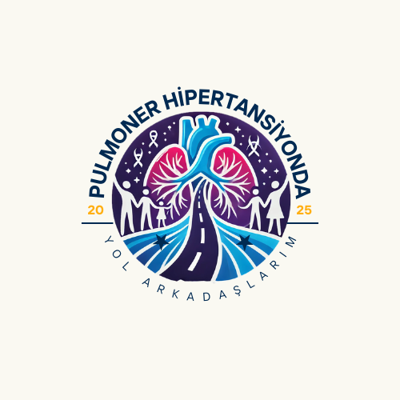 | PULMONER HİPERTANSİYONDA  TAKIM ARKADAŞLARIM  16 Mayıs 2025 -ANKARA

Yer: Ankara Büyük Şehir Belediyesi Ulus Gençlik Merkezi

10:00 – 10:30 | Açılış konuşmaları
Pulmoner hipertansiyon takım arkadaşlarım
Oturum Başkanı : Meral BOŞNAK GÜÇLÜ
10:30 – 11:00 | Pulmoner hipertansiyon ve fizik rehabilitasyon  Konuşmacı : Naciye VARDAR YAĞLI
11:00 – 11:30 | Pulmoner hipertansiyon ve gebelik  Konuşmacı: Gülten TACOY
11:30 – 12:00 | Pulmoner hipertansiyon ve beslenme  Konuşmacı: Ceren UÇAR
12:00 – 12:30 | Pulmoner hipertansiyon ve genetik  Konuşmacı : Fatih Süheyl EZGÜ
Öğle Yemeği | 12:30 – 13:00
13:00 - 13:30 | Nasıl doğru nefes alırım? (Uygulamalı etkinlik)
Pulmoner hipertansiyon takım arkadaşlarım
Oturum Başkanı : Serdar KULA
13:30 – 14:00 | Pulmoner hipertansiyon ve psikolojik destek  Konuşmacı : Şebnem SOYSAL
14:00-14:30 | Nadir hastalıklarda hasta ve hekim hakları  Konuşmacı: Berkay Özdemir
14:30-15:00 | Hastaların gözünden  Konuşmacı : Meltem AK (Hasta derneği başkanı)
15:00-15:30 | Geleceğin hekimlerinin gözünden  Konuşmacı: Gazi Üniversitesi Tıp Fakültesi Tiyatro Topluluğu
 | KAPANIŞ

